Об утверждении регламента государственной услуги "Постановка на учет граждан, нуждающихся в жилище из государственного жилищного фонда или жилище, арендованном местным исполнительным органом в частном жилищном фонде"
Утративший силу
Постановление акимата города Аксу Павлодарской области от 29 декабря 2012 года N 834/7. Зарегистрировано Департаментом юстиции Павлодарской области 24 января 2013 года N 3384. Утратило силу постановлением акимата города Аксу Павлодарской области от 24 июня 2013 года N 370/3
Сноска. Утратило силу постановлением акимата города Аксу Павлодарской области от 24.06.2013 N 370/3.
Примечание РЦПИ:
В тексте сохранена авторская орфография и пунктуация.
В соответствии со статьей 9-1 Закона Республики Казахстан от 27 ноября 2000 года "Об административных процедурах", постановлением Правительства Республики Казахстан от 20 июля 2010 года N 745 "Об утверждении реестра государственных услуг, оказываемых физическим и юридическим лицам", в целях качественного оказания государственных услуг акимат города ПОСТАНОВЛЯЕТ:
1. Утвердить прилагаемый регламент государственной услуги "Постановка на учет граждан, нуждающихся в жилище из государственного жилищного фонда или жилище, арендованном местным исполнительным органом в частном жилищном фонде".
2. Контроль за исполнением настоящего постановления возложить на заместителя акима города по производству.
3. Настоящее постановление вводится в действие по истечении десяти календарных дней после дня его первого официального опубликования.
Аким города Б. Бакауов
Утвержден
постановлением акимата
города Аксу от 29 декабря
2012 года N 834/7
Регламент государственной услуги "Постановка
на учет граждан, нуждающихся в жилище из государственного
жилищного фонда или жилище, арендованном местным
исполнительным органом в частном жилищном фонде"
1. Общие положения
1. Наименование государственной услуги "Постановка на учет и очередность граждан, нуждающихся в жилище из государственного жилищного фонда или жилище, арендованном местным исполнительным органом в частном жилищном фонде" (далее государственная услуга).
2. Форма оказываемой государственной услуги – не автоматизирована.
3. Государственная услуга оказывается на основе статей 67, 68, 69, 70, 71, 72, 73 и 74 Закона Республики Казахстан от 16 апреля 1997 года "О жилищных отношениях", постановления Правительства Республики Казахстан от 8 февраля 2010 года N 76 "Об утверждении стандарта государственной услуги "Постановка на учет и очередность граждан, нуждающихся в жилище из государственного жилищного фонда или жилище, арендованном местным исполнительным органом в частном жилищном фонде" (далее – Стандарт).
4. Государственная услуга предоставляется государственным учреждением "Отдел жилищно-коммунального хозяйства, пассажирского транспорта и автомобильных дорог города Аксу" (далее - уполномоченный орган) через филиал города Аксу Республиканское государственное предприятия "Центр обслуживания населения" по Павлодарской области (далее – Центр).
Уполномоченный орган расположен по адресу: Павлодарская область, город Аксу, улица Астана, дом 21А. График работы с 09.00 до 18.30 часов, обед с 13.00 до 14.30 часов, выходные дни суббота, воскресенье. Центр расположен по адресу: Павлодарская область, город Аксу, улица Ленина, 10. График работы: с 09.00 до 20.00 часов, обед с 13.00 до 14.00 часов, выходные дни: воскресенье.
5. Результатом оказываемой государственной услуги является выдача уведомления о постановке на учет с указанием порядкового номера очередности либо мотивированный ответ об отказе в постановке на учет с указанием обоснованных причин (на бумажном носителе или в электронной форме).
2. Требования к порядку оказания государственной услуги
6. Информацию по вопросам оказания государственной услуги потребители могут получить на сайте акимата города Аксу, а также на информационных стендах, расположенных в уполномоченном органе и центре.
7. Сроки оказания государственной услуги с момента сдачи получателем государственной услуги документов, в уполномоченном органе в течении тридцати календарных дней.
Максимальное допустимое время ожидания в очереди при сдаче или получении документов в уполномоченном органе - не более 15 минут.
3. Описание порядка действий (взаимодействий) в
процессе оказания государственной услуги
8. Для получения государственной услуги потребителю необходимо предоставить перечень документов указанных в пункте 11 Стандарта государственной услуги либо его представитель по доверенности представляет: уполномоченный орган или центр.
9. Государственная услуга предоставляется при личном обращении потребителя. При сдаче документов заявителю выдается расписка о приеме соответствующих документов с указанием:
1) даты приема документов;
2) количества и названия приложенных документов;
3) даты, времени и места выдачи документов;
4) фамилии, имени, отчества инспектора принявшего заявление.
10. В предоставлении государственной услуги может быть отказано на основаниях, указанных в пункте 16 Стандарта.
11. В процессе оказания государственной услуги задействованы следующие структурно - функциональные единицы (далее - Единицы):
1) инспектор центра;
2) специалист уполномоченного органа;
3) начальник уполномоченного органа.
12. Текстовое табличное описание последовательности и взаимодействие административных действий (процедур) единицы с указанием сроков выполнения каждого административного действия (процедуры), приведено в приложении 1 к настоящему регламенту.
13. Схема, отражающая взаимосвязь между логической последовательностью административных действий в процессе оказания государственной услуги и единицей, приведена в приложении 2 к настоящему регламенту.
14. Порядок обжалования действий (бездействий) служащих уполномоченного органа и центра указаны в пункте 5 Стандарта государственной услуги.
4. Ответственность должностных лиц,
оказывающих государственную услугу
15. Должностные лица несут ответственность за принимаемые ими решения и действия (бездействия) в ходе оказания государственной услуги в порядке, предусмотренном законами Республики Казахстан.
Приложение 1
к регламенту государственной услуги
"Постановка на учет граждан, нуждающихся
в жилище из государственного жилищного
фонда или жилище, арендованном
местным исполнительным органом
в частном жилищном фонде"
Описание последовательности и взаимодействие
административных действий (процедур) каждой
единицы с указанием сроков
Действие основного процесса (хода, потока работы)
N п/п | N действия (хода, потока) | 1 | 2 | 3 | 4 | 5
1 | Наименование единицы | Инспектор центра | Специалист уполномоченного органа | Начальник уполномоченного органа | Специалист уполномоченного органа | Инспектор центра
2 | Наименование действия (процесса, процедуры, операции) и их описание | Принимает и проверяет поступившие документы, регистрирует в журнале, выдает расписку | Подготавливает проект письменного ответа о постановке либо об отказе | Рассматривает предоставленные документы, подписывает уведомления о постановке либо мотивированный ответ об отказе | Передает инспектору центра уведомления либо мотивированный ответ об отказе | Выдает уведомления либо мотивированный ответ об отказе
3 | Форма завершения (данные, документы, организационно-распорядительское решение) | Расписка | Документы | Проект письменного ответа о постановке либо об отказе | Уведомления либо мотивированный ответ об отказе | Уведомления либо мотивированный ответ об отказе
4 | Сроки Исполнения | Не более 15 минут | 10 дней | 9 дней | 9 дней | Не более 15 минут
Приложение 2
к регламенту государственной услуги
"Постановка на учет граждан, нуждающихся
в жилище из государственного жилищного
фонда или жилище, арендованном
местным исполнительным органом
в частном жилищном фонде"
Схема, отражающая взаимосвязь между логической
последовательностью административных действий в
процессе оказания государственной услуги и единицей
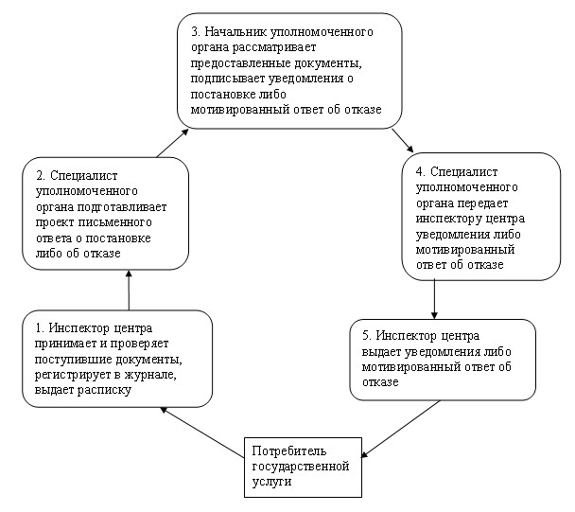

© 2012. РГП на ПХВ «Институт законодательства и правовой информации Республики Казахстан» Министерства юстиции Республики Казахстан

